响应文件封面（参考）

响应文件

项目名称：2026-2028年翠享香山府酒楼绿植租摆项目

供应商名称（加盖公章）：

供应商法定代表人/分公司负责人或其委托代理人签字：

日 期： 年 月 日

附件1：
回 执
我单位已收到 2026-2028年翠享香山府酒楼绿植租摆项目 的采购文件邀请函，并确认：
（ ）参加 （ ）不参加。
事项 | 参加 2026-2028年翠享香山府酒楼绿植租摆项目 的报价
联系人 | 姓名 |  | 单位确认（加盖公章）  年 月 日
联系人 | 电话 |  | 单位确认（加盖公章）  年 月 日
联系人 | 电子邮箱  （用于接收项目中选情况） |  | 单位确认（加盖公章）  年 月 日

总公司授权书
（分公司适用）
委托单位：【总公司名称】
受委托单位：【分公司名称】
受委托单位地址：【分公司地址】
受委托单位负责人：【分公司负责人】
兹委托 【分公司名称】 代表 【总公司名称】 参与本项目报价及相关活动，包括但不限于准备、提交响应文件、合同签署、合同履行及纠纷处理等相关事项，并允许受委托单位使用委托单位相关资质以及业绩案例。上述授权事项需使用 【总公司名称】 公章的，授权 【分公司名称】 使用 【分公司名称】 的公章。上述授权事项中需对外签署相关文件的，授权 【分公司名称】 负责人签署。

委托单位（加盖公章）：【总公司名称】
法定代表人（签名或盖私章）：
日期：

附件2：
2026-2028年翠享香山府酒楼绿植租摆项目
报价单
位置 | 现场图片 | 植物品种 | 规格 | 植物图片 | 数量 | 单价 | 金额 | 备注
入口迎宾处 | 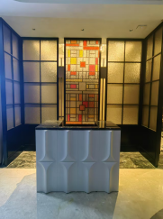 | 步步高发财树 | 1.8-2.0M | 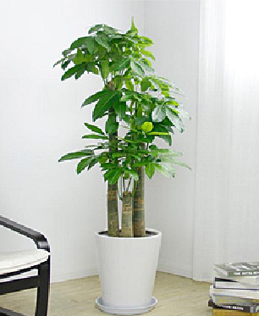 | 1
入口迎宾处 |  | 红掌 | 0.4-0.5M | 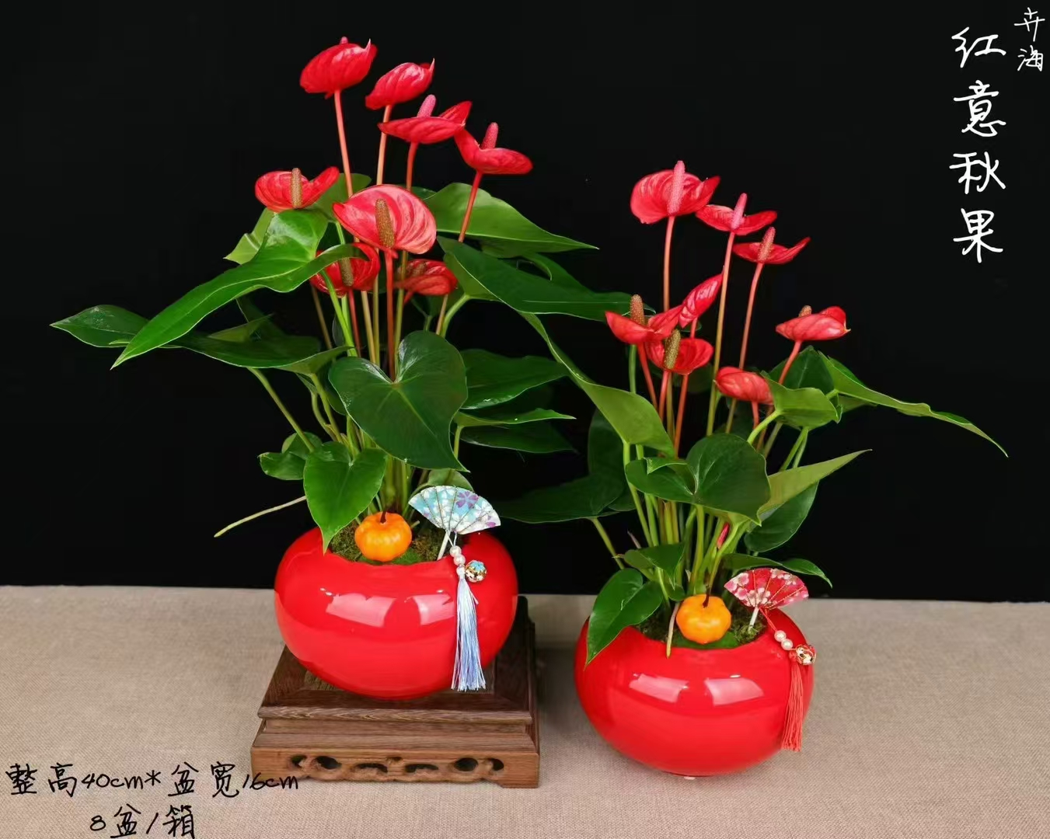 | 1
前台 | 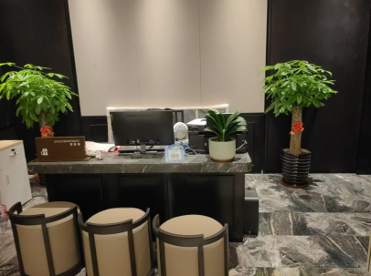 | 单杆发财树 | 1.8-2.0M | 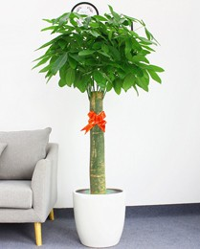 | 2
前台 |  | 君子兰 | 0.4-0.5M | 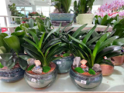 | 1
前台 |  | 小三杆发财树盆景 | 1.8-2.0M | 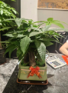 | 1
大堂 | 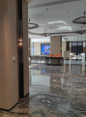 | 1.8绿罗 | 1.8M | 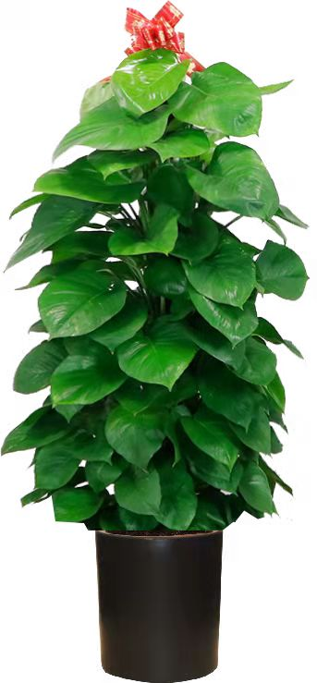 | 3
大堂角落 | 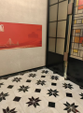 | 造型龙血树 | 1.8-2.0M | 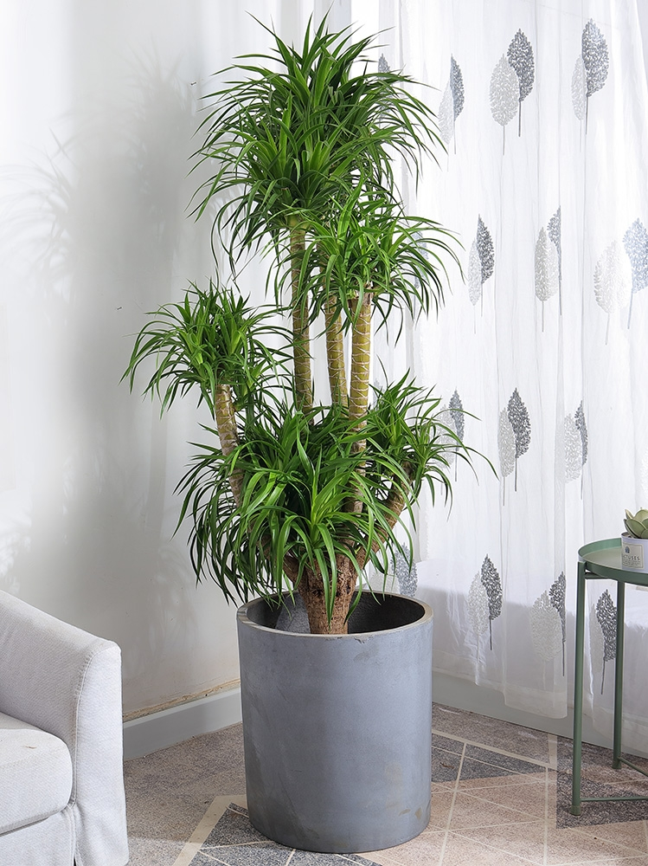 | 1
大厅 | 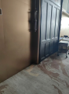 | 1.8绿罗 | 1.8M |  | 6
大厅舞台 | 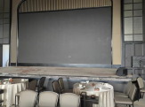 | 金钱树 | 1.3-1.5M |  | 2
V01 | 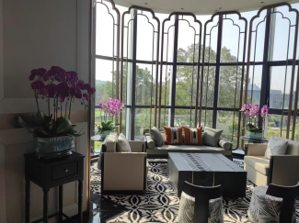 | 蝴蝶兰（大） | 10枝 | 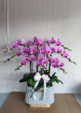 | 1
V01 |  | 蝴蝶兰（小） | 2-3枝 | 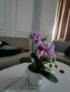 | 2
V01 | 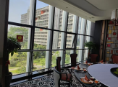 | 单杆发财树 | 1.8M |  | 2
V02 | 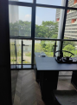 | 幸福树 | 1.8M | 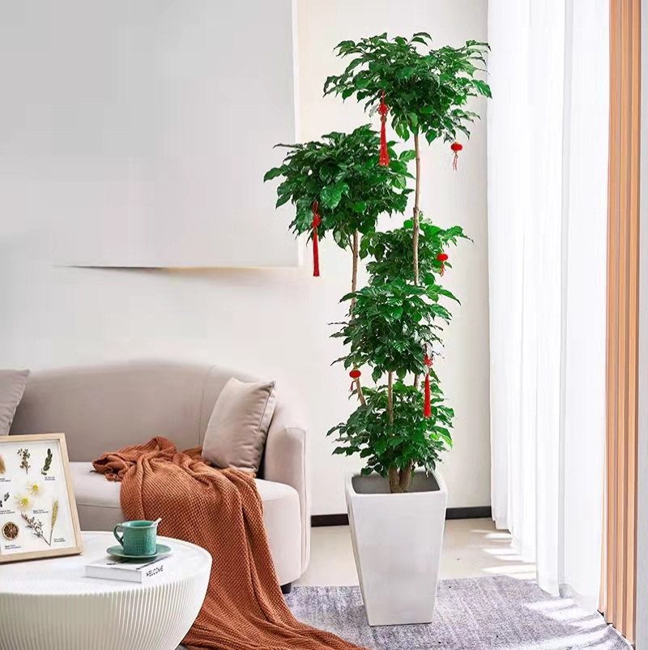 | 1
V02 |  | 文竹盆景 | 0.3-0.4M | 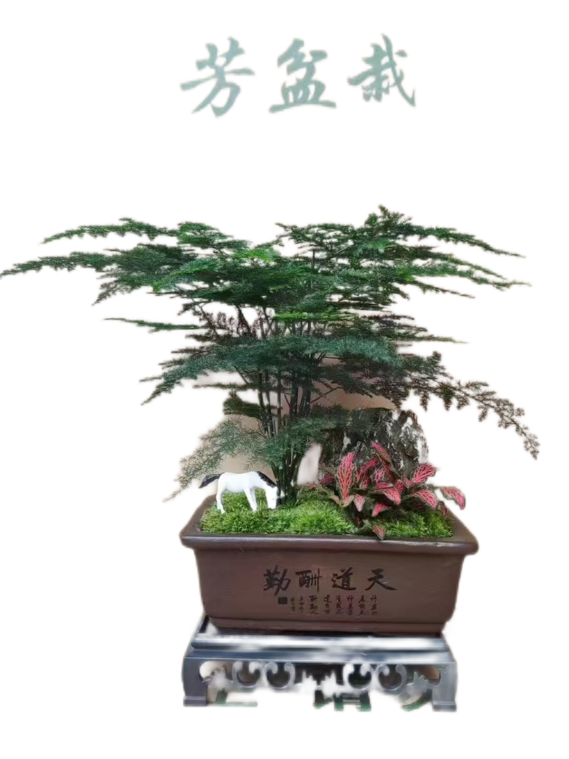 | 1
V03 | 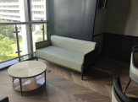 | 幸福树 | 1.8M |  | 1
V03 |  | 如意 | 0.3-0.4M | 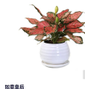 | 1
V06 | 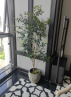 | 造型龙血树 | 1.8-2.0M |  | 1
V06 | 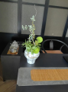 | 黄杨盆景 | 0.4-0.5M | 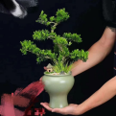 | 1
V05 | 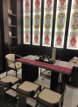 | 金钱树 | 1.3-1.5M |  | 1
V05 |  | 文竹盆景 | 0.3-0.4M |  | 1
V08 | 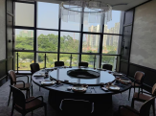 | 步步高发财树 | 1.8-2.0M |  | 2
V08 | 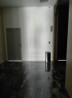 | 1.8绿罗 | 1.8M |  | 1
房间走廊 |  | 红掌 | 0.4-0.5M |  | 8
公区  洗手间台面 | 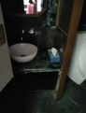 | 红颜（水培） | 0.3-0.4M | 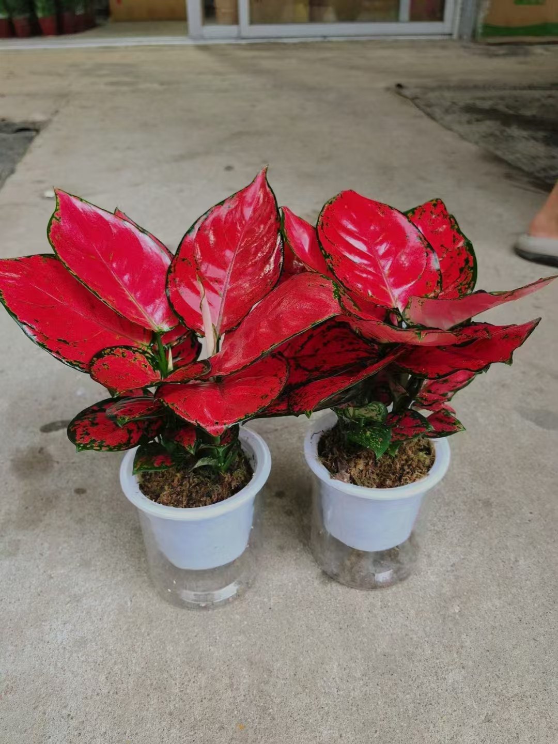 | 2
房间洗手间 |  | 红颜（水培） | 0.3-0.4M |  | 7
货梯侧 | 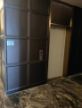 | 1.8绿罗 | 1.8M |  | 1
月服务总价：
两年服务总价：
以上报价含 %的 □增值税专用发票 □普通发票（请勾选发票类型）
备注 | 双方约定条例：  - 租期两年  - 租摆数量见明细表，如有增加，经双方协商进行调整。  - 供应商自绿植全部摆设完善起算租赁期，每月结算一次。于每月摆花前由供应商开具等额合法、  有效的发票，采购人在收到发票10天工作日内以转账方式支付供应商租摆款。  4.在维护时，采购人无偿提供水源，室内所摆设的植物养护权由供应商负责，每星期至少维护一次(4次/月)，短期浇水由采购人协助，采购人无须施肥。  5.采购人配合日常将碍于植物生长(如其他液体、杂物)等杂物清理完毕，以免影响植物生长。供应商在保证现时摆放植物的基础上，可按采购人的工作计划对个别品种进行适当调整或更换，必须征求采购人同意。每周一次现场养护(如:花卉凋谢，绿植枯萎)由采购人通知供应商进行更换，保持植物鲜活，满足采购人环境绿化需求。

供应商名称（加盖公章）：
法定代表人/分公司负责人或其委托人签字：
日期：
附件3：
法定代表人授权委托书
（总公司适用）
致：中山温泉股份有限公司香山府餐饮管理分公司
兹授权 同志，为我司参加 2026-2028年翠享香山府酒楼绿植租摆项目 的响应代理人，其权限是：全权代表本公司参与上述项目的报价，负责提供与签署确认一切文书资料，以及向贵司递交的任何补充承诺。
供应商名称： （加盖公章）
法定代表人： （签名或盖私章）
有效期限：从回执确认参加本项目之日起90天内有效

附：被授权代表人身份证号码： 联系电话：

被授权代表身份证复印件（正面） | 被授权代表身份证复印件（反面）

分公司负责人授权委托书
（分公司适用）
致：中山温泉股份有限公司香山府餐饮管理分公司
兹授权 同志，为我司参加 2026-2028年翠享香山府酒楼绿植租摆项目 的响应代理人，其权限是：全权代表本公司参与上述项目的报价，负责提供与签署确认一切文书资料，以及向贵司递交的任何补充承诺。
供应商名称： （加盖公章）
负 责 人： （签名或盖私章）
有效期限：从回执确认参加本项目之日起90天内有效

附：被授权代表人身份证号码： 联系电话：

被授权代表身份证复印件（正面） | 被授权代表身份证复印件（反面）

附件4：供应商公司经营资质证明材料
- 营业执照复印件（加盖公章）
另页提供
- 对公银行账户信息：
账户名称：
账户号码：
开户银行：
- 对私法定代表人银行账户信息（适用于没有对公账户，如有对公账户无需填写）：
账户名称：
账户号码：
开户银行：

供应商名称（加盖公章）：
法定代表人/分公司负责人或其委托人签字：
日期：

